**ENTORNOS DE DESARROLLO**

**UNIDAD 1.**

**ACTIVIDAD 1**

**1. Haz una clasificación del software.**

Existen tres tipos de software:

* Software de Sistema: Es un programa instalado en el dispositivo, esta encargado de permitir interactuar al usuario con el dispositivo, como pueden ser los sistemas operativos de los ordenadores, el firmware de algunos dispositivos pequeños o los drivers de algunos componentes:
  + sistemas operativos como Windows, Mac, Linux, etc,
  + software de firmware para pequeños dispositivos: generalmente se encuentran dentro de los circuitos de dispositivos electrónicos.

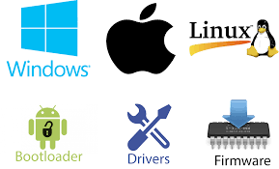

* Software de Aplicación: Este software es uno dedicado a realizar tareas especificas deseadas por el usuario, como puede ser un editor de texto, un editor de imágenes o hasta un navegador.
  + En caso de un editor de texto puede tratarse de exel, powerpoint, word, libreoffice siendo que se usa el software de aplicación para una tarea especifica. Así el software de aplicación generalmente tiene usos específicos dependiendo del programa.



* Software de desarrollo: Este software se ocupa de crear programas o aplicaciones para dispositivos, como pueden ser java, phyton, php o kotlin.
  + Editores de texto, enlazadores, compiladores y otros métodos son utilizados para la creacion de programas, ya sean para ordenadores, moviles o pequeños circuitos.

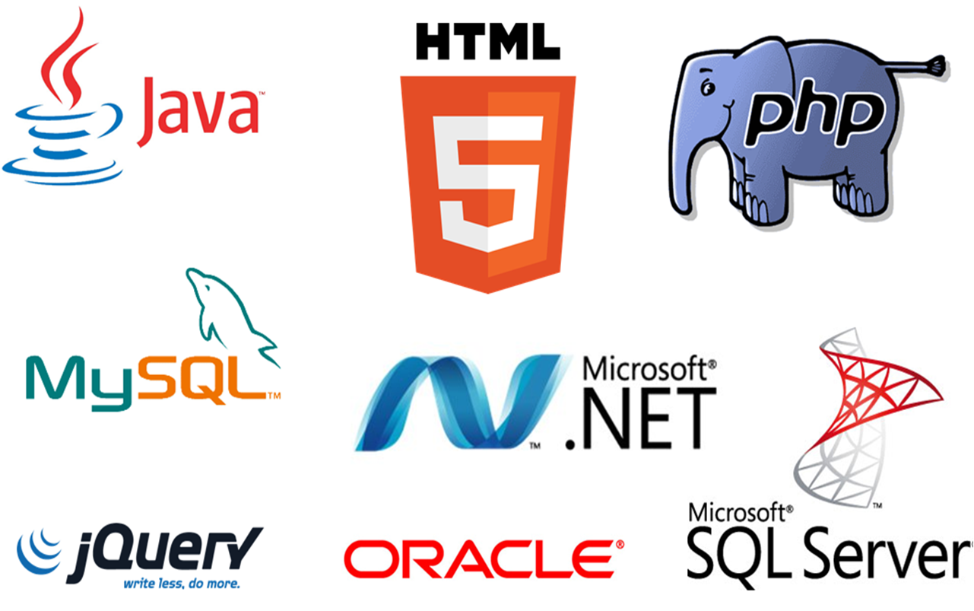

**2. Describe la relación que existe entre los componentes hardware principales de un computador y el almacenamiento y ejecución del software.**

La relación que hay respecto a los componentes principales de un ordenador y su almacenamiento con la ejecución del software, es

**3. Define los siguientes conceptos:**

* **Código fuente:** Es la colección de lineas de texto escritas en un lenguaje de programación entendible para las personas que se encargan de la ejecución de un programa.

Ej: phyton, javascript, php, etc. son lenguajes de programacion que se usan para la creación de este tipo de códigos, ya sean para paginas web o aplicaciones de distintos dispositivos.

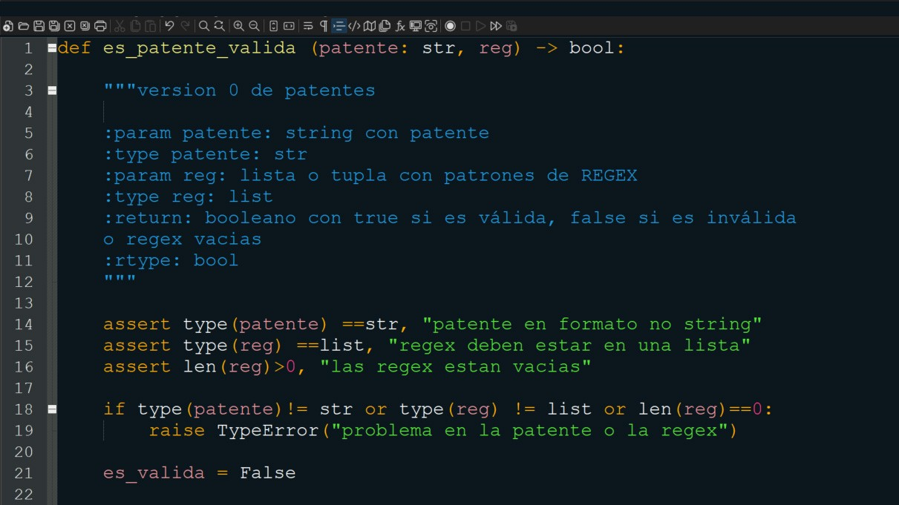

* **Código objeto:** Es el conjunto de instrucciones escritos en un lenguaje que el ordenador entiende directamente ej: código binario o código máquina.

Es decir, a la hora de ejecutar un código como este sera mucho mas rápido debido a que el ordenador no tiene que traducir de un lenguaje de programación a código maquina o binario.

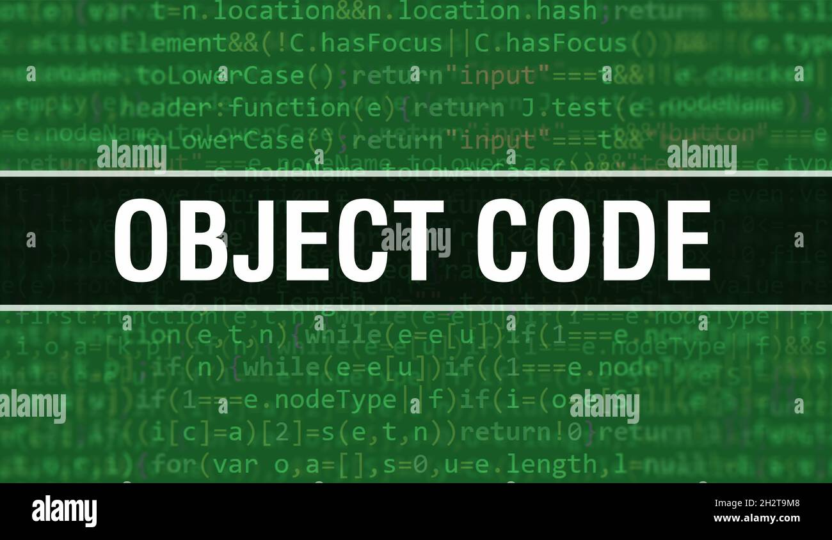

* **Código ejecutable:** Son el conjunto de códigos e instrucciones compiladas y enlazadas para ser ejecutadas por el ordenador.

Generalmente se usan para la instalación de programas en el ordenador o para hacer uso de estos, por ejemplo los archivos .exe que son los mas populares, pero existen muchos mas como:dll**, pif, cmd, wsf, air, vb,**



4.Explica la diferencia entre firmware y software.

La principal diferencia es que el firmware esta almacenado dentro del hardware dede donde controla físicamente a este.

Y el software se almacena fuera del hardware y se usa para darle tareas especificas al ordenador.